Plan de Pruebas

Diego Alejandro Diaz- Felipe Quevedo

Regional Cundinamarca

Tabla de contenido

Plan de pruebas 3

Descripción 3

Alcance 3

Estrategia 3

Prerrequisitos 4

Infraestructura 4

Datos 5

Supuestos 5

Limitaciones 5

Given, When, Then, And 6

Scenarios 7

# Plan de pruebas

En este plan de pruebas identificaremos la Descripción, el Alcance, la Estrategia, los Prerrequisitos, la Infraestructura, los Datos, los Supuestos y las limitaciones además veremos los Casos de prueba, Explicaremos el (Given, When, Then, And) con código documentado en los Scnearios para la fácil lectura

## Descripción

Booking es un aplicativo que tiene diferentes funciones, ya sea buscar, alquilar o filtro de información, es un aplicativo centrado al turismo en lugares famosos de x o y país, podemos encontrar desde casas hasta cuartos, compra de vuelos y reservas de hoteles, nuestro proyecto hará pruebas de Logeo y la reserva de hotel con filtros

## Alcance

-En el modulo Login validar el correcto funcionamiento del modulo Login, el cual debe permitir ingresar al aplicativo a el usuario registrado de la pagina web de booking.com

-En el modulo de reserva, validar el correcto funcionamiento del modulo Reserva, el cual debe permitir reservar un hotel aplicando sus debidos filtros

## Estrategia

* Pruebas Modulares a el Login:

Validar que al momento de ingresar un usuario y contraseña incorrecta no me permita el acceso

Validar que al momento de ingresar una contraseña de menos de 8 caracteres no me permita el acceso

Validar que al momento de ingresar un usuario y contraseña correcto me permita el acceso

* Pruebas Modulares a la Reserva:

Validar que al momento de ingresar a la pestaña de reserva me permita ingresar

Validar que no permita reservar sin estar logeados

Validar que permita reservar estando logeado

Validar que permita hacer selección de múltiples opciones refiriéndose a un filtro

Validar que me permita reservar con filtros

* Flujos E2E

Validar que el modulo del Login luego de logearme me redirija a la pagina de inicio

Se valida que me permita Buscar con filtros y realizar una reserva

## Prerrequisitos

Necesitamos que la pagina web este funcionando

Acceso a internet

Windows 10/11

IntelliJ IDEA

Java

Chrome

JDK 1.8

## Infraestructura

Computadora i5 3ra generación

Memoria RAM 8GB

## Datos

Roles configurados con permisos

Credenciales necesarias para el Logeo

## Supuestos

Supongo que los lugares en la página web son reales

Supongo que la navegación es de 300mbps

## Limitaciones

Navegación de 150mbps

El computador entregado no cumple con los requisitos necesarios para desarrollar automatizaciones

## Given, When, Then, And

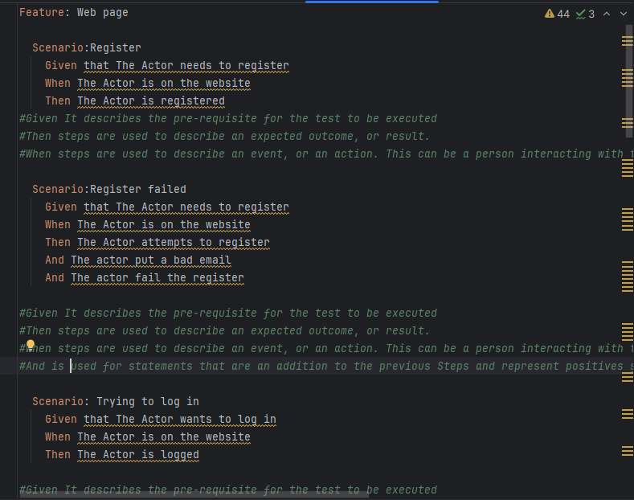

En la imagen pasada podemos ver la explicación del Given When y Then en ingles, pero simplificándolo fuera de código quedaría algo asi

Given: Es la descripción de los prerrequisitos para que el test sea ejecutado

Then: Es usado para describir el resultado

When: Puede ser una persona interactuando con algún objeto o el lugar donde se encuentra el acto

And: es usado para agregar o adicionar pasos que normalmente son positivos

## Scenario

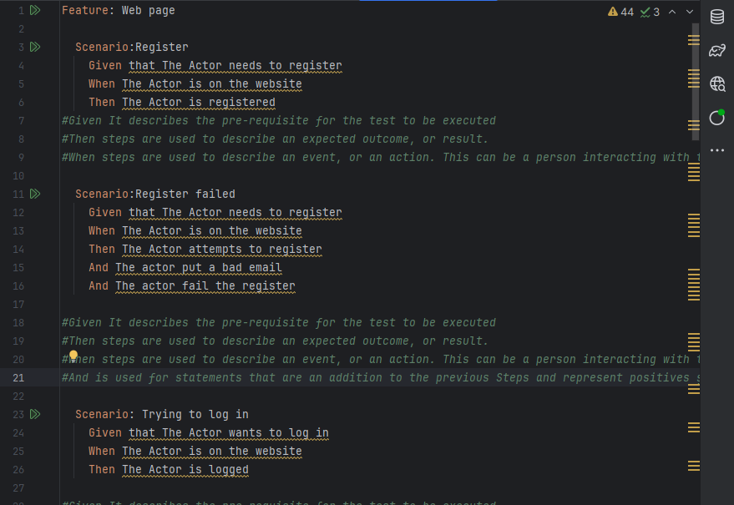

Arriba vemos los escenarios de registro, registro fallido y el Logeo

Abajo vemos el Logeo fallido, la reservación del hotel y la renta del carro

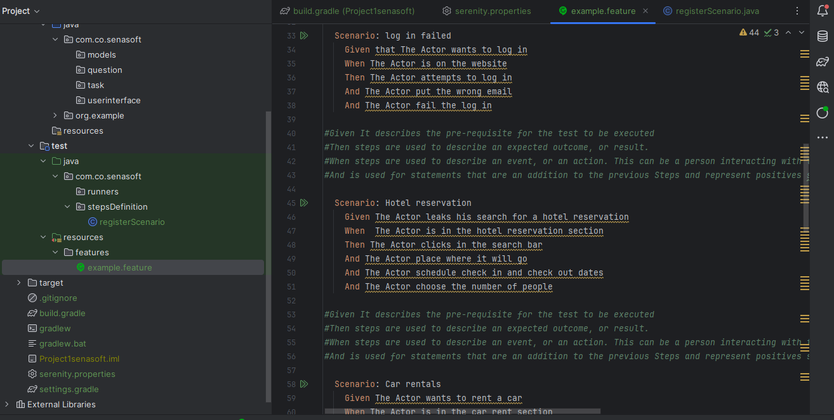

Abajo vemos la continuación de la renta de carro y los lugares de atracciones

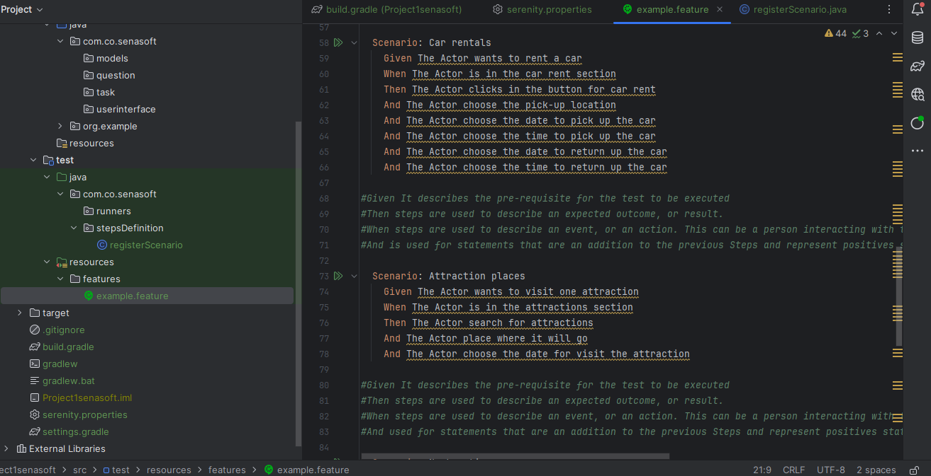

Abajo vemos el Scenario donde no encontramos location para el hotel, no encontramos carro para rentar y no encontramos una atracción

